毕业设计（论文）管理系统

使用手册
（指导教师）

讯飞人工智能学院

第1部分 指导教师使用流程
“指导教师”角色使用流程主要包括以下内容：
→→→1登录系统
→→→2选题管理
→→→3提交任务书
→→→4审核开题报告
→→→5审核指导日志
→→→6审核文献综述
→→→7审核过程稿
→→→8提交答辩稿
→→→9录入指导教师评分
→→→10审核最终稿
→→→11文件下载

第2部分 指导教师功能操作指南

2.1指导教师登录和用户设置

2.1.1登录系统
★进入我校官网：重庆财经学院http://www.cfec.edu.cn/，用户名为：工号或者学号，初始密码为：身份证后六位。
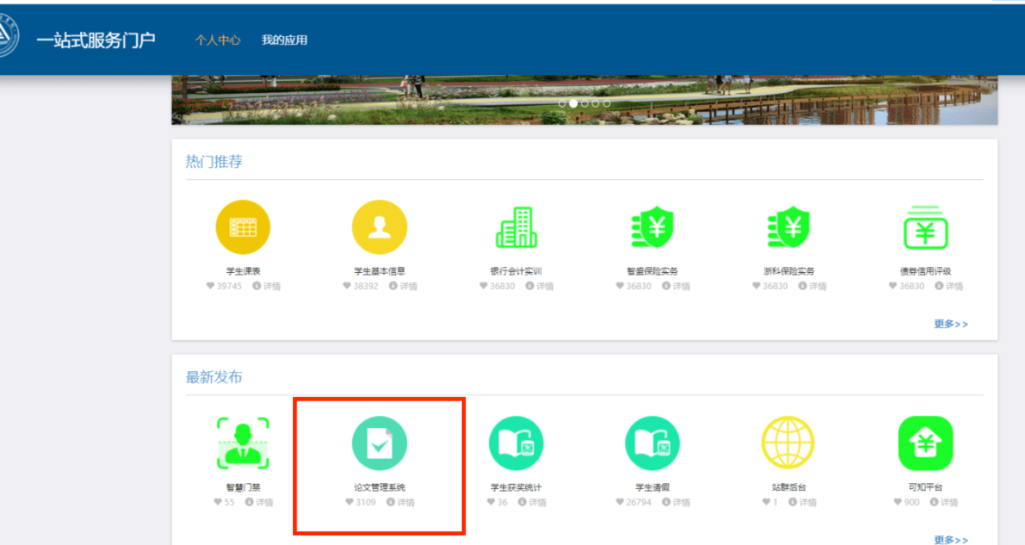
登陆后，首页可以看到工作流程，工作流的作用如图所示：
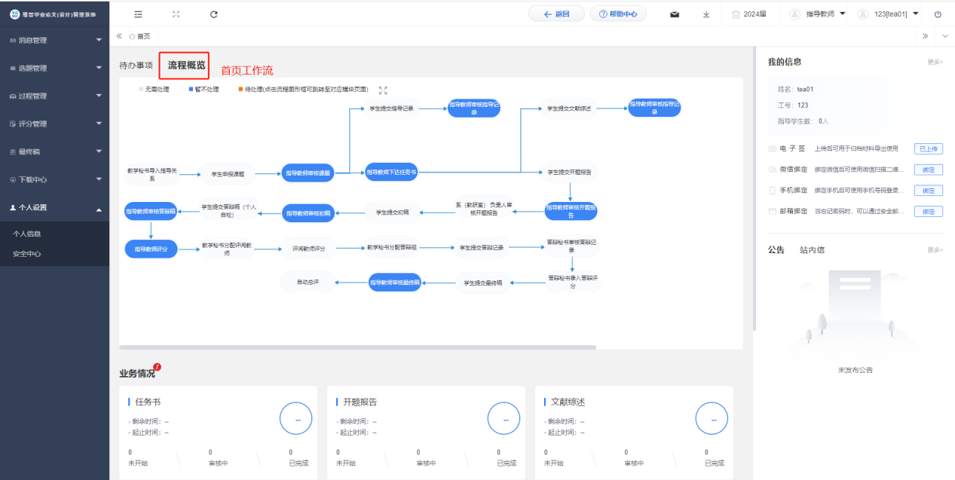

2.1.2安全中心
★第1步：点击个人设置——安全中心“绑定邮箱”——输入邮箱地址以及验证码，确认绑定即可绑定邮箱。
★第2步：绑定后忘记密码即可通过邮箱自行找回（建议绑定），未绑定邮箱忘记密码则需要联系学院管理员。
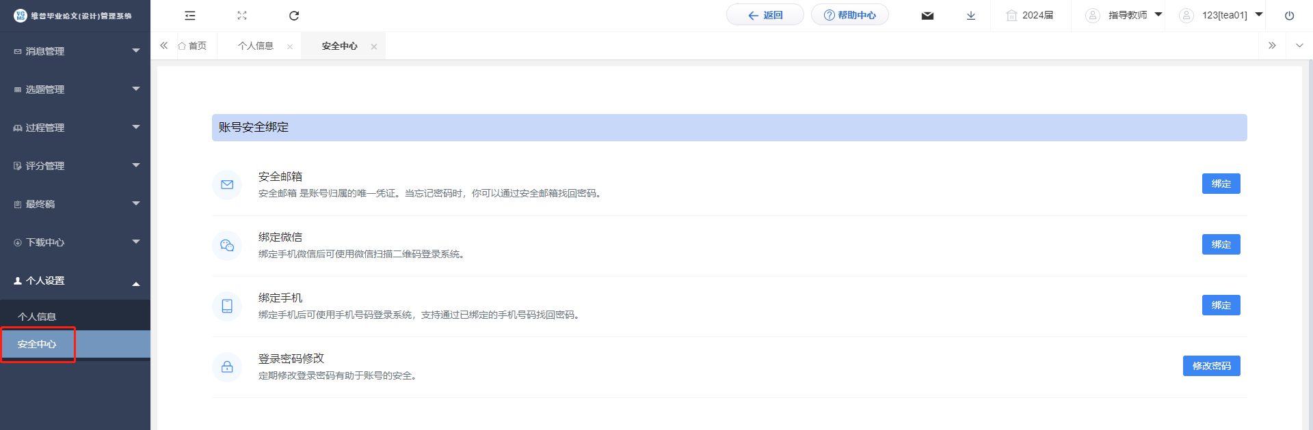
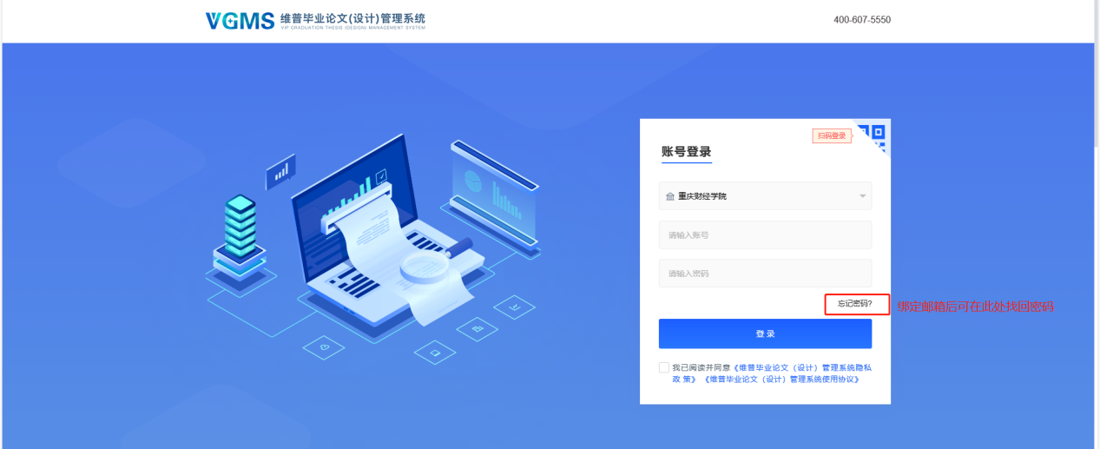

2.1.3个人信息
★第1步：点击个人设置——选择“个人信息”——在个人信息页面上传“电子签名”——上传后点击“提交”即可保存。

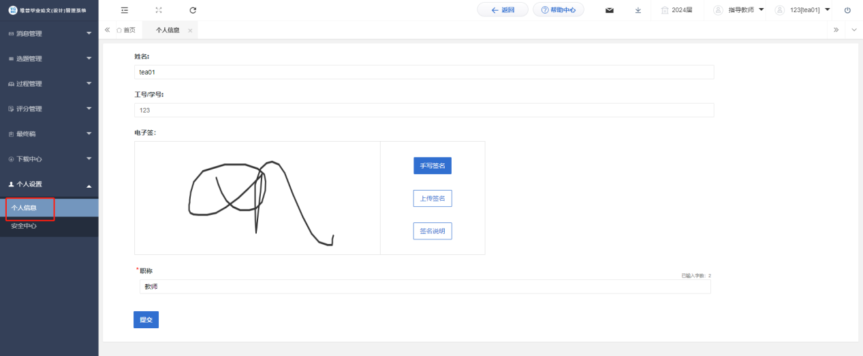2.2选题管理

2.2.1审核课题
★第1步：选择左边菜单栏“选题管理”——点击“课题”按钮，点击“审核”即可跳转指导教师审核页面查看详情。
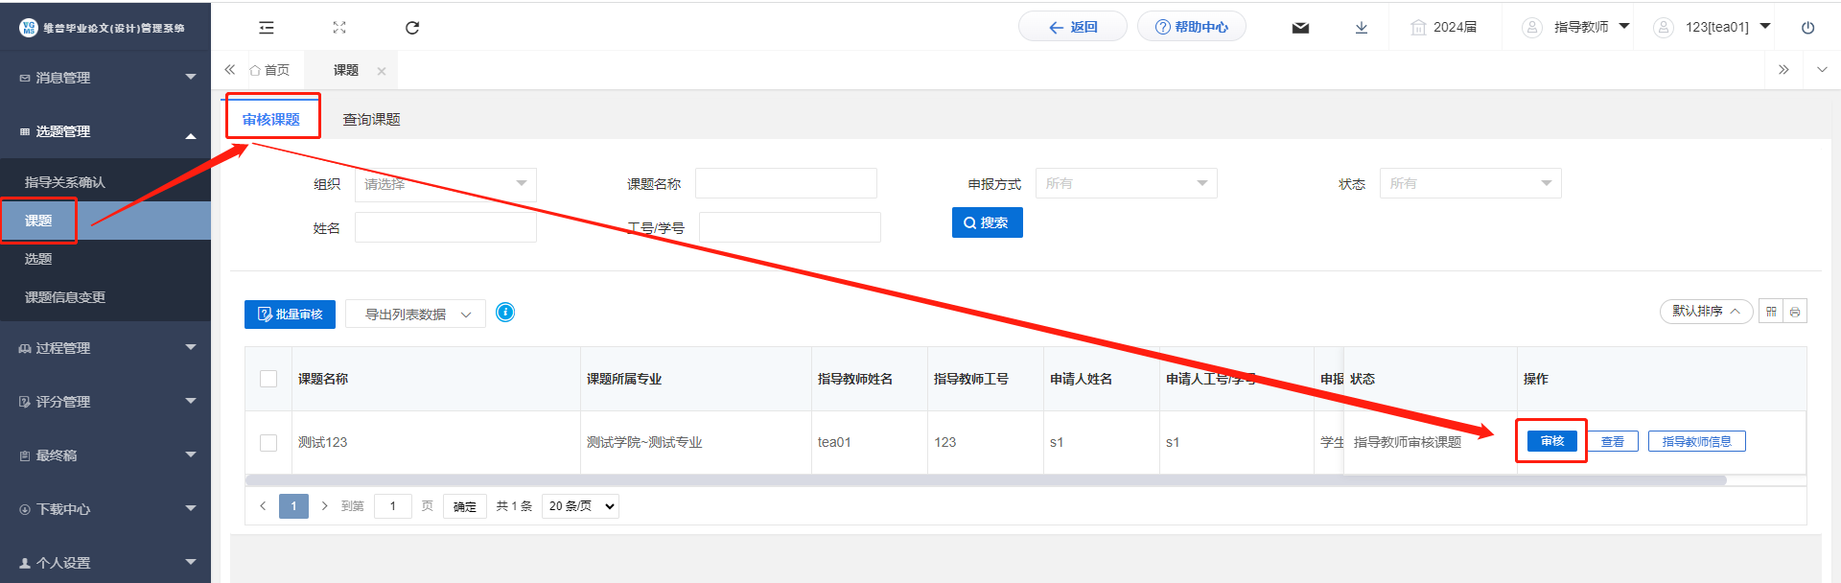
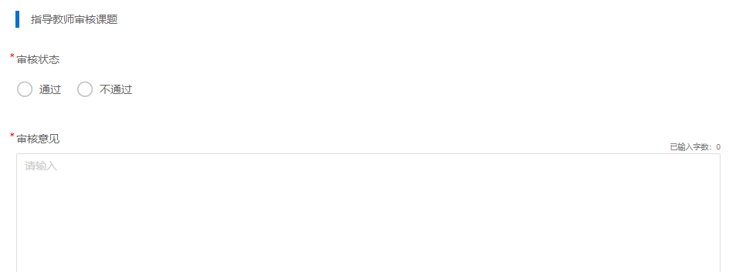

2.2.3审核课题信息变更
★第1步：选择左边菜单栏“选题管理”——选择“课题信息变更”——点击“审核课题信息变更”——点击数据右侧“审核”按钮进入审核详情页面查看变更的课题信息选择审核状态。
审核通过即课题信息修改完成，审核不通过需要学生重新提交申请。
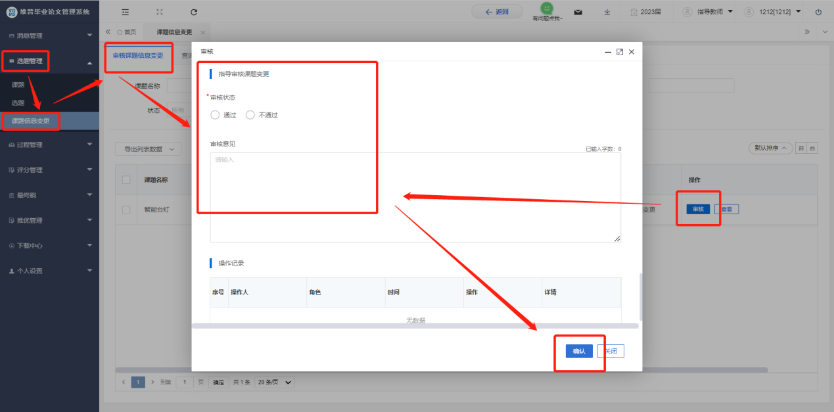
注：课题信息变更仅做为课题信息的变更调整，若学生论文设计整体方向及后续环节均有较大变动，视情况处理，若需要重新选题请联系学院教学秘书。

2.3过程管理

2.3.1下达任务书
★指导教师点击待办事项的处理内容或者点击左侧菜单进入“过程管理”—“任务书”—“编辑任务书”界面。
点击右侧编辑按钮，对所弹出页面的内容进行填写，填写完成后点击暂存或提交即可。
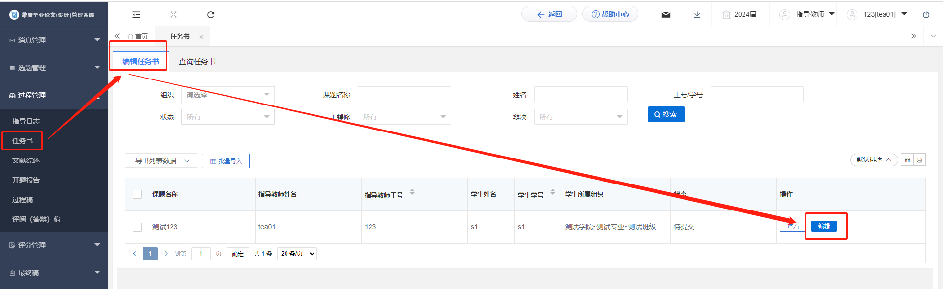
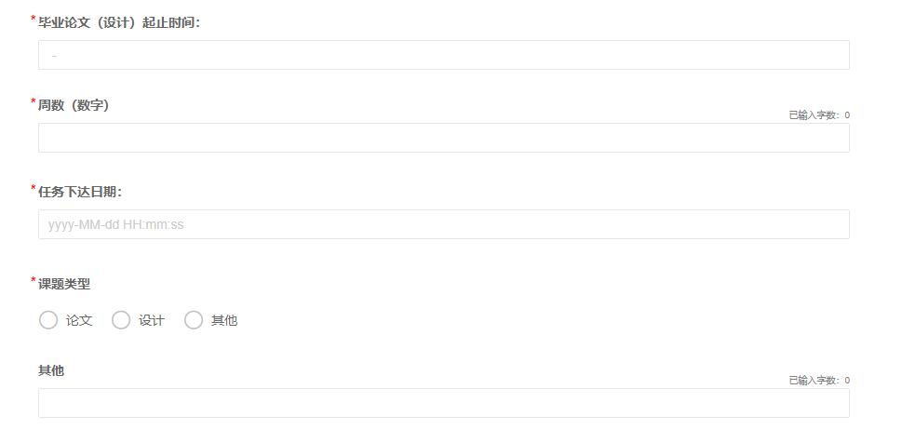
批量导入：
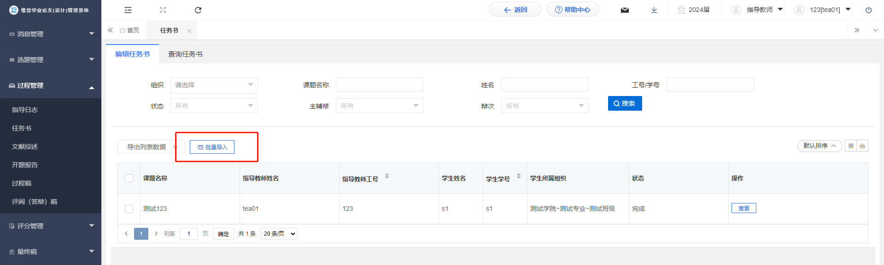
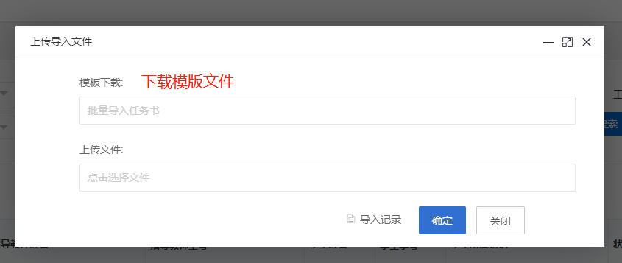

2.3.2审核开题报告
★第1步：选择左边菜单栏“过程管理”——选择“开题报告”-“审核开题报告”——点击数据右侧“审核”按钮进入审核详情页面——填写审核状态以及意见，点击“提交”进入下一审核节点。
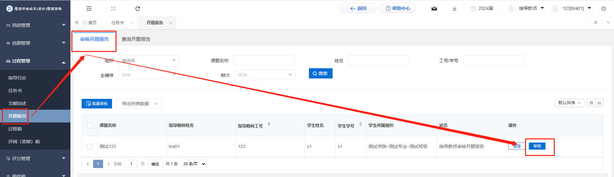
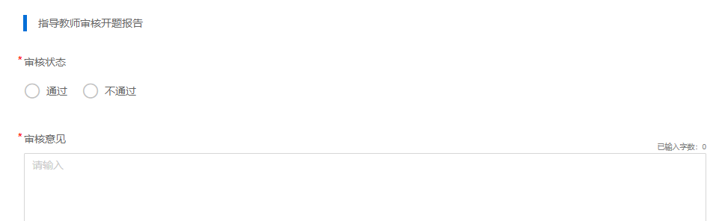

2.3.3审核指导日志
★第1步：选择左边菜单栏“过程管理”——点击“指导日志”——点击页面“审核”按钮即可跳转审核详情界面——查看，若存在问题及时退回修正。
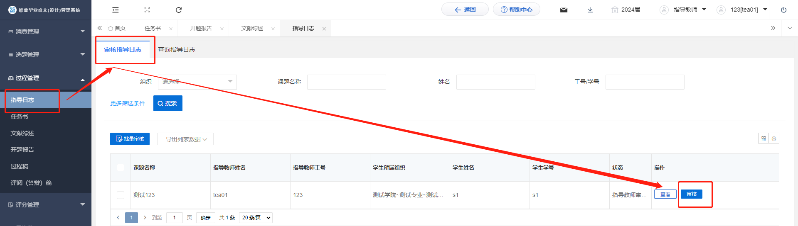
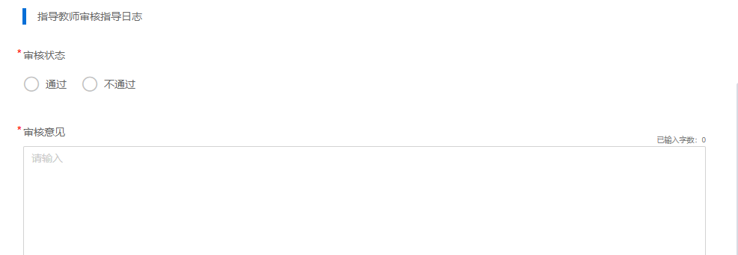

2.3.4审核文献综述
★第1步：选择左边菜单栏“过程管理”——点击“文献综述”——点击页面“审核”按钮即可跳转审核详情界面——查看学生稿件，若存在问题及时退回修正。
★第2步：结果符合学院要求后指导教师点击“审核”——选择通过或不通过，填写审核意见——点击“提交”。
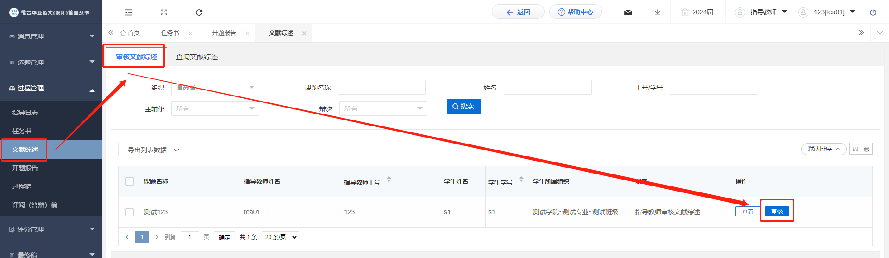
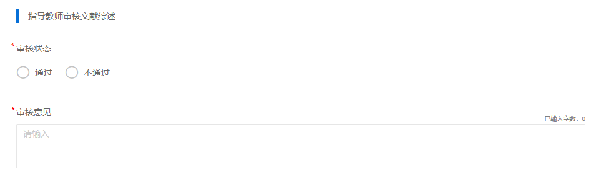

2.3.5审核过程稿
★第1步：选择左边菜单栏“过程管理”——点击“过程稿”——点击页面“审核”按钮即可跳转审核详情界面——查看学生稿件，若存在问题及时退回修正。
★第2步：论文符合规范，检测结果符合学院要求后指导教师点击“审核”——选择通过或不通过，填写审核意见——点击“提交”。
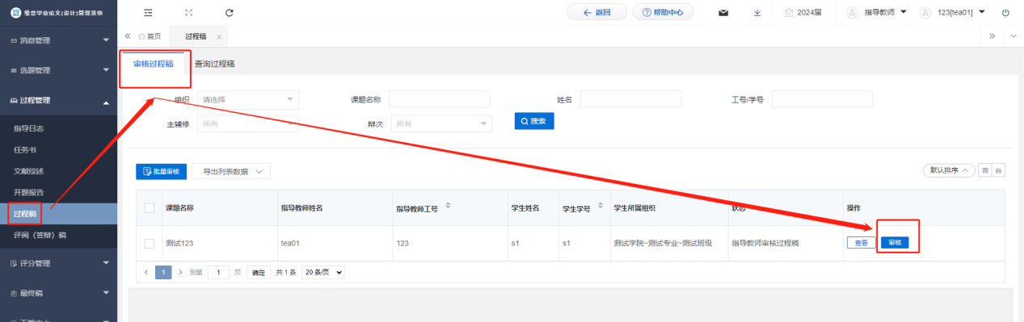
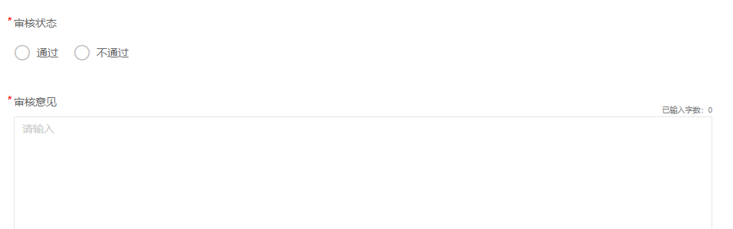

2.3.6审核答辩稿
★第1步：选择左边菜单栏“过程管理”——点击“评阅（答辩）稿”——点击页面“审核”按钮即可跳转审核详情界面——查看学生稿件，若存在问题及时退回修正。
★第2步：论文符合规范，检测结果符合学院要求后指导教师点击“审核”——选择通过或不通过，填写审核意见——点击“提交”。
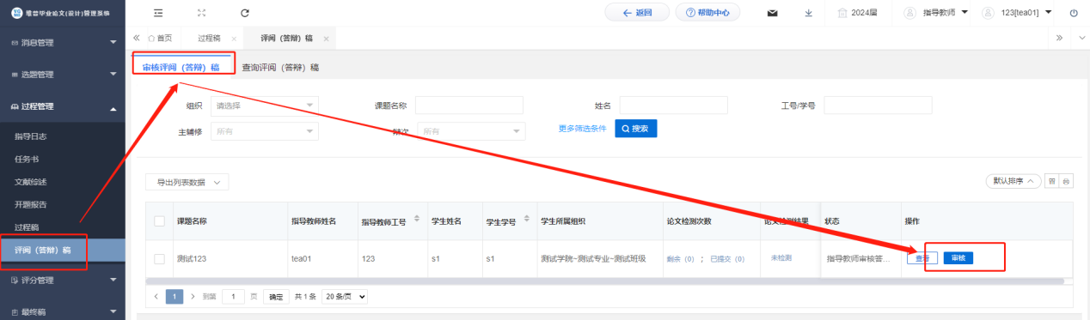
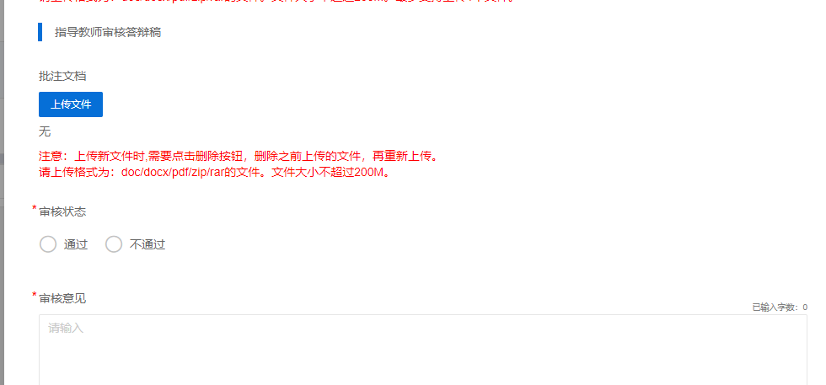

2.4评分管理

2.4.1指导教师评分
★第1步：选择左边菜单栏“评分管理”——点击“指导教师评分”——点击页面“评分”按钮即可跳转评分界面——填写具体分数项点击提交即可完成评分。
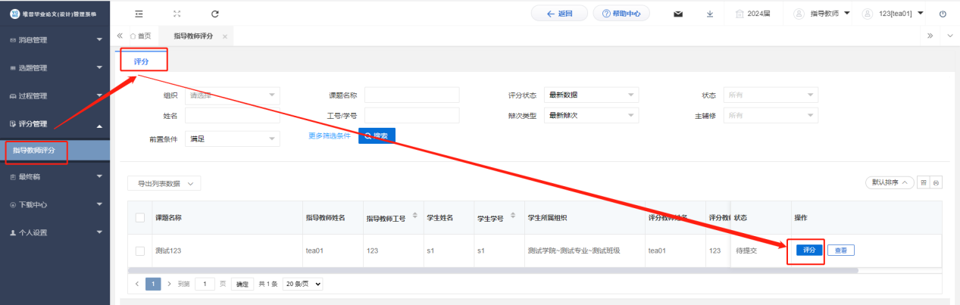
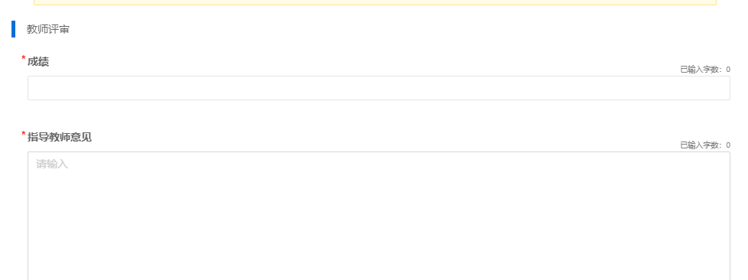

2.5最终稿

2.5.1审核最终稿
★第1步：选择左边菜单栏“最终稿”——点击“最终稿”——点击页面“审核”按钮——进入详情页面查看学生上传的最终稿；
★第2步：论文符合规范，检测结果符合学院要求后指导教师点击“审核”——选择通过或不通过，填写审核意见——点击“提交”。
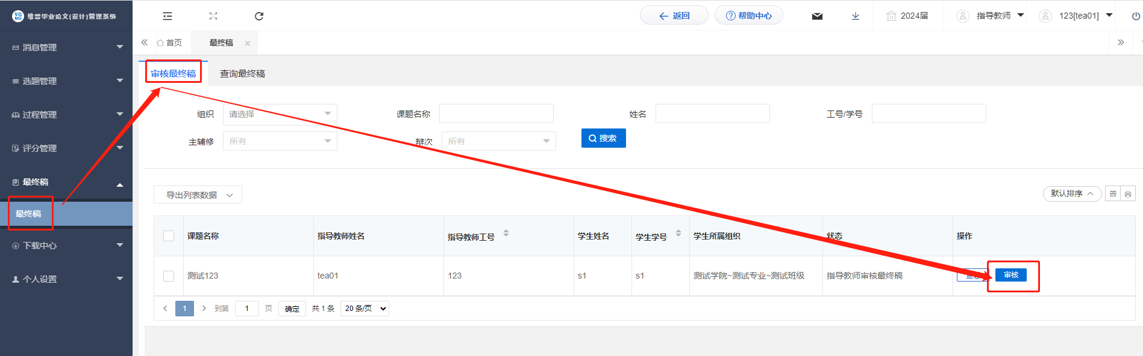
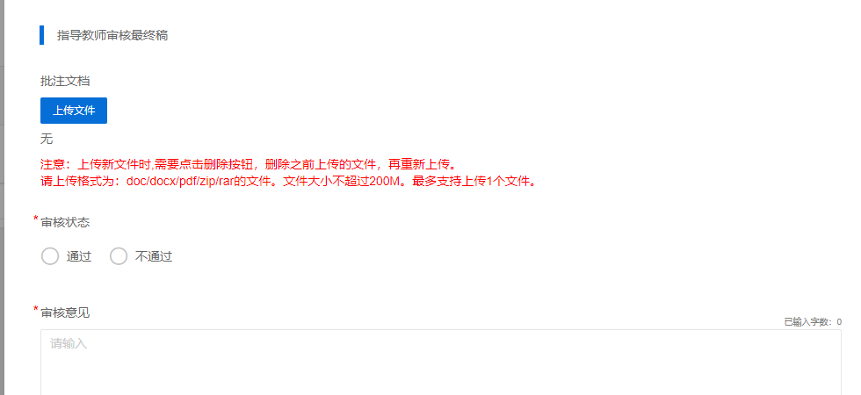

2.6下载中心

2.6.1文件下载
★第1步：点击“下载中心”—“文件下载”，选中数据，点击”导出列表文件“批量下载各个流程上传的文件。
★第2步：打包下载后，点击“我的下载列表”查看打包下载记录，并点击“下载”即可下载打包的文件。

